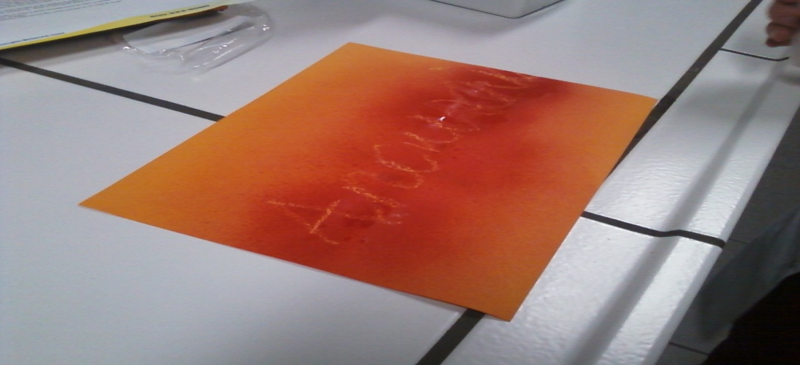
Rood-gouden boodschappen

Hoe kan je een geheime boodschap schrijven die verdwijnt?
……………………………………………………………………………………………………………………………….
Proef:
Materiaal
- Goud-rood papier
- Verstuiver
- Kaars (kaarsvet)

Producten
- NH₃-oplossing (5%) = ammoniak

Werkwijze
- schrijf met een witte kaars een boodschap op het rood-gouden papier.
- Verwijder eventueel het teveel aan was.
- Breng de NH₃-oplossing in de verstuiver. Verdun indien je niet over de juiste concentratie NH₃ beschikt.
- Verstuif de oplossing over het papier.
- Stel hierna het papier een tijdje aan de lucht.
- Als het papier zijn oorspronkelijke kleur verkregen heeft, kan je het proces herhalen.

Waarnemingen:
- Welke kleur heeft het papier voor het proces wordt gestart?
………………………………………………………………………………………………………………
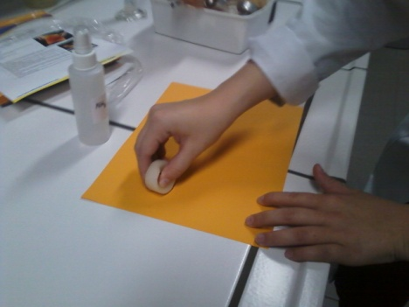
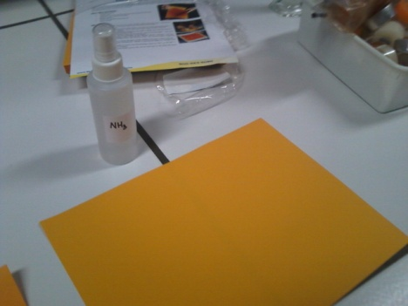

- Wat zie je gebeuren nadat het papier bespoten is met de NH₃-oplossing?
………………………………………………………………………………………………………………

- Als je het papier een tijdje aan de lucht hebt blootgesteld, wat kan je dan vaststellen?
………………………………………………………………………………………………………………
- Wat gebeurt er als je dan het proces herhaalt?
………………………………………………………………………………………………………………

Verklaring:
- Waarom kleurt het papier niet op de plaatsen waar je kaarsvet hebt aangebracht?
………………………………………………………………………………………………………………
………………………………………………………………………………………………………………
- Wat geeft de verkleuring van het papier in feite weer?
………………………………………………………………………………………………………………
- Waarom krijgt het papier zijn oorspronkelijk kleur terug als je het blootstelt aan de lucht?
………………………………………………………………………………………………………………

